При первичной установке СКЗИ «Континент TLS VPN Клиент» на АРМ требуется выполнить регистрацию СКЗИ.
Во время первого запуска СКЗИ «Континент TLS VPN Клиент» отобразится диалоговое окно «Вы используете незарегистрированную версию программы» (Рисунок1). При нажатии на кнопку «Продолжить без регистрации» пользователю будет предоставлен демонстрационный период эксплуатации СКЗИ продолжительностью 14 дней. По истечении данного срока, работа в TLS Клиенте будет невозможна.
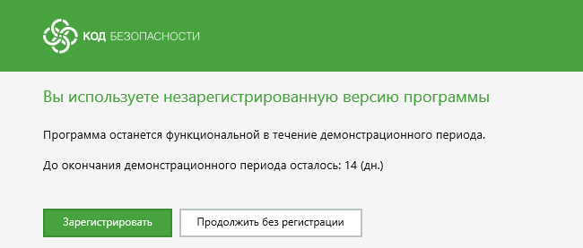
1. Диалоговое окно о состоянии регистрации СКЗИ
В случае если доступ к системе производится из сети Интернет, необходимо:
- В появившемся диалоговом окне нажать на кнопку «Зарегистрировать». Отобразится окно регистрации. Перейти в окно регистрации можно также из меню TLS Клиента, нажав на вкладку «Настройки». Перейти в раздел «Регистрация». Нажать на кнопку «Начать» под полем «Онлайн-регистрация» (Рисунок2).
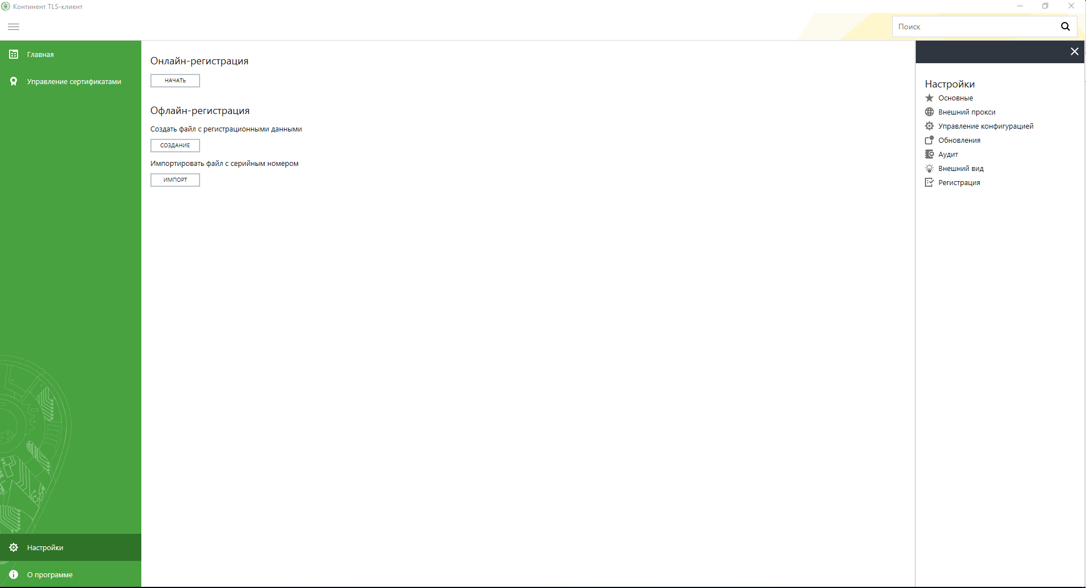
2. Вкладка «Настройки», раздел «Регистрация». Континент TLS Клиент
- Заполнить все необходимые поля (Рисунок3). Если адрес сервера регистрации не указан изначально, указать: «registration.securitycode.ru». Выбрать необходимый класс защиты.
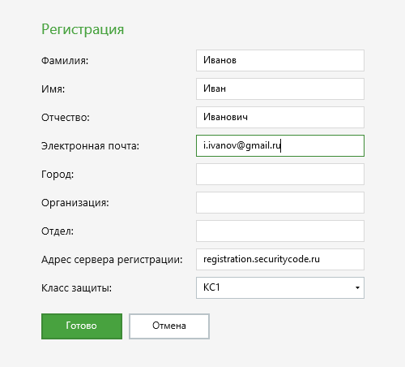
3. Окно регистрации СКЗИ
- Нажать кнопку «Готово».

